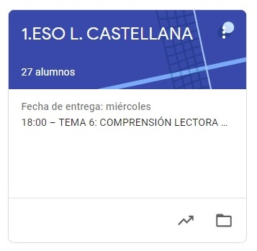

1º ESO LENGUA CASTELLANA.
TAREAS SEMANA DEL 30 DE MARZO AL 3 DE ABRIL

- VAMOS A SEGUIR TRABAJANDO, COMBINANDO LAS TAREAS DE EDIXGAL (TEMA 6) CON LA PLATAFORMA CLASSROOM, PARA QUE ME LAS VAYÁIS ENVIANDO DENTRO DEL PLAZO MARCADO.
- UNA VEZ CORREGIDA LA TAREA, OS LA DEVUELVO CON UNA NOTA Y UN COMENTARIO.
- CUANDO SE HA ACABADO EL PLAZO SUBO LA SOLUCIÓN DE LA TAREA A CLASSROOM Y LA TENÉIS QUE COPIAR EN LA LIBRETA PARA QUE QUEDE CONSTANCIA (LO COMPROBARÉ A LA VUELTA).

LAS TAREAS DE ESTA SEMANA SON:
LUNES 30:
- PUNTO 5, TEMA 6 LÉXICO: MORFEMAS DERIVATIVOS, FAMILIAS DE PALABRAS Y CAMPO SEMÁNTICO.
MARTES 31:
- PUNTO 6, TEMA 6: LITERATURA, LOS SUBGÉNEROS NARRATIVOS EN PROSA.
JUEVES 2:
- AUTOEVALUACIÓN DEL TEMA 6. PREGUNTAS RELATIVAS A TODOS LOS CONTENIDOS DADOS SOBRE EL TEMA.
VIERNES 3:
- PUNTO 1, TEMA 7: COMPRENSIÓN LECTORA Y PREGUNTAS RELATIVAS A LA MISMA.

